关于2026年上半年深圳大学高等学历继续教育学士学位外国语水平考试报名通知

2026年上半年深圳大学高等学历继续教育学士学位外国语水平考试将在4月25日-26日进行，现将有关报名注意事项通知如下：
一、报名时间
网上报名时间：2026年3月26日10:00-4月2日24:00。
二、报名范围
我校高等学历继续教育、高等教育自学考试本科在校（籍）生。
- 考试地点
本次考试设置了丽湖校区考点、沧海校区考点、罗湖校区考点、罗湖校区-日语考点，准确地址见准考证。
- 考试方式
集中机考。
- 报名
1.考生可根据自身情况在报名系统中选择尚未满额的考点报名。
2.考生初次登录报名系统时，系统将自动显示考生的个人信息，考生应反复核对姓名、身份证号码等信息，确认无误后方可报名，否则将导致考试成绩无效。因考生本人错报、漏报造成无法参加考试或者考试成绩无效，由考生本人负责。
- 网上报名流程
1.考生在报名期间登录“深圳大学成人本科学位外语水平考试平台”（https://szuxwwy.webtrn.cn/）进行报名缴费，标准为120元/人（执行XXX考试收费标准）。默认用户名为身份证号，默认密码为身份证号后6位。
2.考生可在报名时进行缴费，也可稍后再行缴费。报名时未一次性完成缴费流程的考生可登录网站进入个人工作室，点击“报名考试”，继续完成缴费，缴费时间为提交报名的 30 分钟之内，订单超时未缴费，则订单自动取消。订单被取消后，考生可重新选择相关信息报名，一旦缴费成功，订单不予取消。考生缴费后，不予退还，且所缴考试费只供当次考试使用。
3.考生初次登录报名系统时，系统将自动显示考生的个人信息，考生应反复核对姓名、身份证号码等信息，确认无误后方可报名，否则将导致考试成绩无效。因考生本人错报、漏报造成无法参加考试或者考试成绩无效，一切责任考生自负。
报名、考试流程示意图如下：
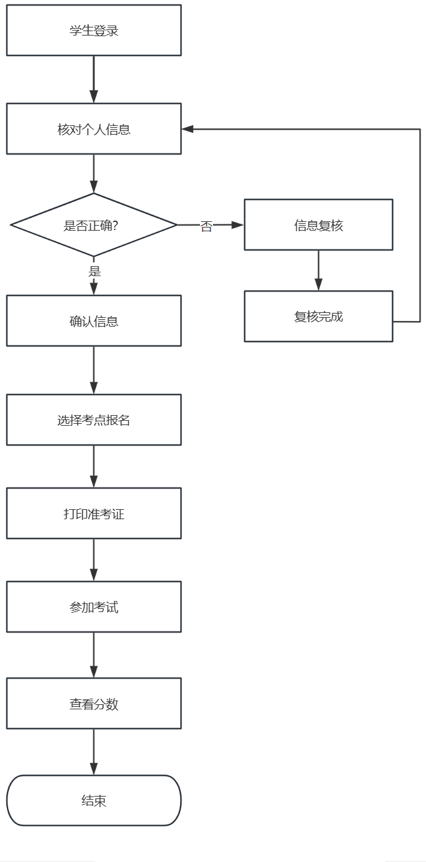
- 打印准考证
考生成功完成报名、缴费后，2026年4月17日10:00起可登录报名网站进入“打印准考证”下载并打印准考证，请考生仔细查阅准考证上的考试地点、考试时间、考生须知等信息，避免因未能及时了解相关规定而影响考试。
- 报名咨询电话
考生在报名过程中遇到登录、修改个人信息（例如：考生姓名、证件号码）、缴费（例如：系统缴费状态未更新）等问题，可拨打北京网梯学士学位外语考试技术中心电话400-803-9966进行咨询，咨询电话接听时间为8:30-11:30，13:30-17:00。
- 成绩查询
1.成绩分为合格、不合格两个等级，合格分数线为60分。
2.2026年5月20日10:00起，考生可通过登录报名网站查询考试成绩。
- 特别提示
1.为方便考生，本次考试报名由考生自主选择考试地点。请务必注意根据自身情况慎重选择，一旦选定，不可更改。本次考试不安排补考。
2.考生一律凭准考证和二代身份证（原件），并经身份验证入场参加考试。为顺利通过人脸识别，请考生参加考试时勿化浓妆（包括佩戴美瞳等）。
3.第二外语考试统一使用百度输入法、微软输入法，请考生提前熟练掌握相关输入法操作技巧。
4.考生不得将手机、智能手表、移动存储设备、电脑、计算器、电子记事本、通讯工具等电子用品或与考试相关的资料带入考场。
5.考生须按照考试系统提示的要求进行操作，不得擅自对计算机进行冷、热启动，不得关闭电源或做出其它与考试无关的操作。
6.考试开始后，考试系统将自动进行计时，考生作答时间以考试系统计时器显示为准。考生交卷后，须确认界面提示“交卷成功”，方可离开考场。
7.请考生严格遵守考试纪律，有考试违纪或作弊行为的考生，取消其考试成绩；凡有替考行为的考生，取消学士学位外语考试报考资格。
8.请考生做好考前复习，不要听信有关学士学位外语复习或考试的虚假宣传和承诺，谨防上当受骗。对替考考生和采用技术手段实施作弊的考生，将通报学籍高校和考生所在工作单位。
9.请考生务必在报名平台输入正确的手机号码，报名后直至考试前务必保持该手机畅通。如因考生手机关机、停机或号码错误等原因无法正常联系而影响考试，责任自负。

附件一
报名流程说明
- 考生在浏览器输入szuxwwy.webtrn.cn网址，进入深圳大学成人本科学位外语水平考试平台登录页面；
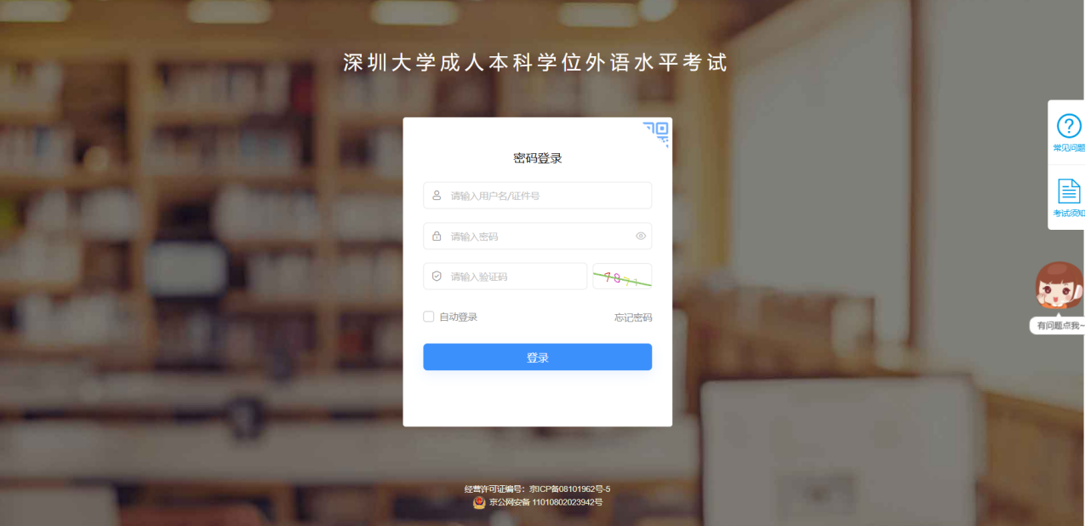
- 考生输入身份证号+密码+验证码后，登录到平台，进入到学生工作室页面，首次进入弹出【学生信息复核】弹窗，学生检查自己的相关信息；
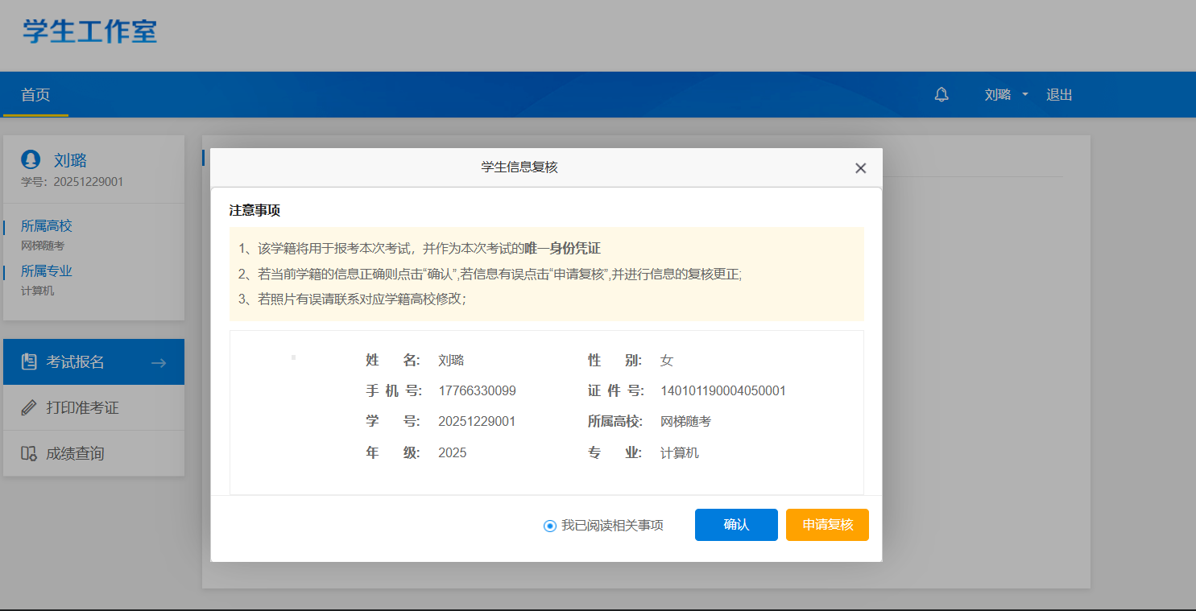
- 若信息有误，考生点击【申请复核】按钮，修改相关错误信息，修改完成后，点击【提交】按钮，等待审核，审核完成后，信息进行更正。
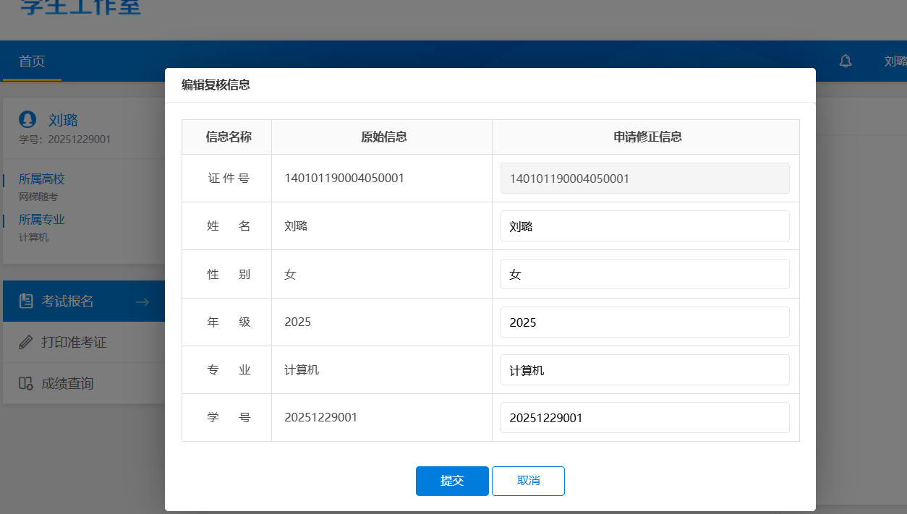

- 若信息无误，考生点击左侧【考试报名】按钮，显示当前批次的报考信息，然后进行报考考点的选择；
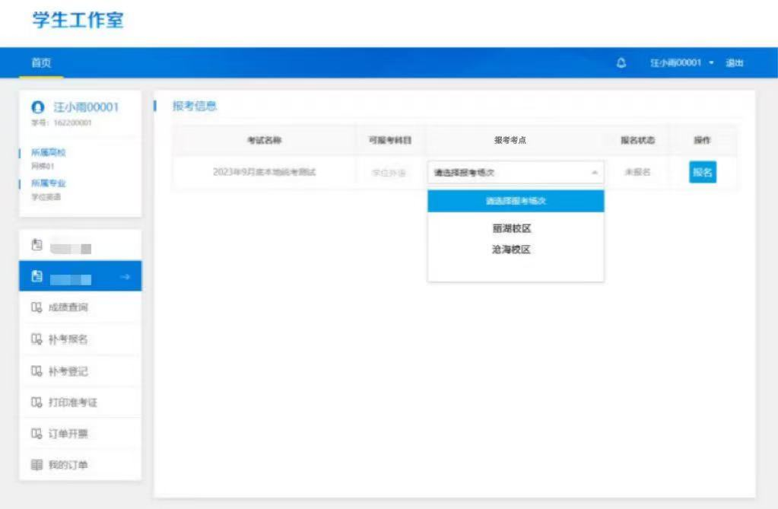
- 选择完成后点击【报名】按钮，即可完成报名，报名成功后会显示如下界面：
